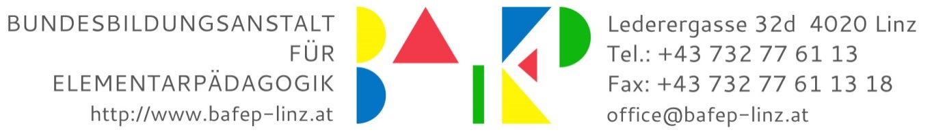

ANMELDUNG - Zusatzausbildung Hort

Nur für Absolventen*innen der 5-jährigen BAfEP oder des Kollegs oder Studierende der Kollegs (mit Reife- oder Berufsreifeprüfung) möglich!

Familienname/Nachname und Vorname(n):

Geburtsdatum |  | Versicherungsnummer
Religionsbekenntnis | Staatsbürgerschaft |  | Erstsprache
Adresse (Straße, Hausnummer/Stiege/Türnummer, PLZ, Ort):

Telefonnummer:

Handy-Nummer:

Email:
Reife- und Diplomprüfung abgelegt an der BAKIP/BAfEP ……………………………………..

Datum der Prüfung:

Folgende Unterlagen sind der Anmeldung beizulegen:
Geburtsurkunde, Reife- und Diplomprüfungszeugnis, Diplomprüfungszeugnis Kolleg und Reifeprüfungszeugnis/Berufsreifeprüfungszeugnis

...................................... ..................................................................
Datum Unterschrift

